**Муниципальное бюджетное дошкольное образовательное**

**учреждение детский сад № 1**

**г. Гулькевичи муниципального образования**

**Гулькевичский район**

**Мастер класс**

**«Необычные игры с мячом»**

Составитель воспитатель: Веряскина В.Г.

2019 год

**Мастер класс: «Необычные игры с мячами» составлен для педагогов.**

В разработке представлен материал, успешно применяемый в ДОУ и в домашних условиях. Приемы и методы соответствуют содержанию материала, поставленным целям и задачам. Могут использоваться другими педагогами ДОУ, родителями (законными представителями).

**Тема: Игры с мячом**.

Педагог: Воспитатель подготовительной группы Веряскина В.Г.

Участники:  педагоги.

Дата проведения: 15.11.19г.

Место проведения: МБДОУ д/с № 1

Продолжительность мастер класса: 10 минут

Цель:

Повышение компетенции педагогов в вопросах применения мяча в играх на развитие ловкости, двигательной активности, мелкой моторики, речевого дыхания и развития речи.

Задачи:

-Дать сведения о значении и выборе мяча - Познакомить педагогов с разновидностями мячей; с подвижными играми с мячом, играми на развитие речи детей, игры на развитие мелкой моторики, игры на дыхание.

-Заинтересовать участников в использовании мяча в играх с детьми.

-Повысить профессиональную компетентность в вопросе игр с мячом.

Актуальность: Вариантов применения мяча на любых занятиях д/сУ предостаточно. Игры с мячом разнообразят арсенал дидактических приемов воспитателя, помогут сделать материал более захватывающим, а занятие — более динамичным, снимут страх воспитанников перед устным ответом и помогут [сплотить коллектив](http://pedsovet.su/ns/6353_igry_na_splochenie_kollektiva_v_nachalnoy_shkole). И все это — при минимальных затратах времени и сил.

**Ход мастер класса.**

Зачитывание стихотворение **«Взрослые»**

 ([Мовшович Анатолий Григорьевич](https://infourok.ru/go.html?href=http%3A%2F%2Fwww.stihi.ru%2Favtor%2Fmag55))

*Взрослые… стоит лишь к ним приглядеться,*

*И сразу увидишь,*

*Как много в них детства,*

*И в папе, и в маме,*

*И в строгом прохожем,*

*И в стареньком дедушке*

*С бабушкой тоже*

*Особенно это заметно бывает,*

*Когда они что-нибудь*

*Вдруг разбивают,*

*Когда покупают обновку с получки,*

*Когда получают подарок от внучки.*

*Они и смеяться умеют как дети,*

*Но все они взрослые-*

*Взрослые дети.*

*И тем отличаются от детворы,*

*Что времени мало у них для игры.*

Здравствуйте, уважаемые коллеги, я рада видеть вас на нашем мастер-классе сегодня мы с вами поговорим о мячах и их пользе в жизни ваших детей.

*Описание:*

Дети в наше время всё чаще стали встречаться с нарушениями речи это особая категория детей с ограниченными возможностями здоровья. В основном у всех наблюдается мышечная напряженность, скованность, нарушена крупная и мелкая моторика, ориентировка в пространстве, недостаточно развито чувства ритма и т.д.

Мяч – удобная, динамичная игрушка, занимающая особое место в развитии действий руки. Первые игры с мячом бесценны по своей значимости для здоровья. На протяжении всего дошкольного детства игры с мячом усложняются и как бы «растут» вместе с ребенком, составляя огромную радость детства и которые позволяют развивать ручную ловкость у дошкольников.

В работе так же используются игры со словами т.к. применение речевого сопровождения помогает подчинить движения тела определенному ритму и темпу, так как ритм детей зачастую или ускорен, или, наоборот, замедлен.

В начале, я хочу спросить у вас, для чего нужны игры с мячом и что они развивают? (ответы).

Игры и развлечения - непременные спутники жизни детей. Особое место занимают игры с мячом. Они развивают у детей: глазомер, координацию, согласованность движений, ловкость, быстроту реакций, прыгучесть, силу, речь, мелкую моторику.

Сегодня я хочу вас ознакомить с играми с мячом в разных направлениях

1. Игры на развития ловкости.

«Веселый колпачок»

Цель: Развитие у детей глазомера, координации движений рук, ловкости, воспитание волевых качеств.

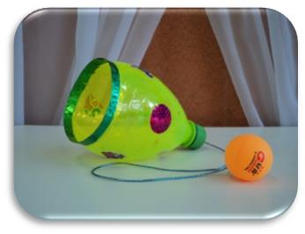

*Для игры можно использовать обрезанную пополам полтора литровую пластиковую бутылку. Получится колпачок, а к нему привязать веревочку с теннисным мячом. Ребенок держит в руках* колпачок и старается поймать в него мяч

**2.Игры на развитие мелкой моторики.**

А сейчас разминаем кисти рук для активной подвижности и усвоения упражнений

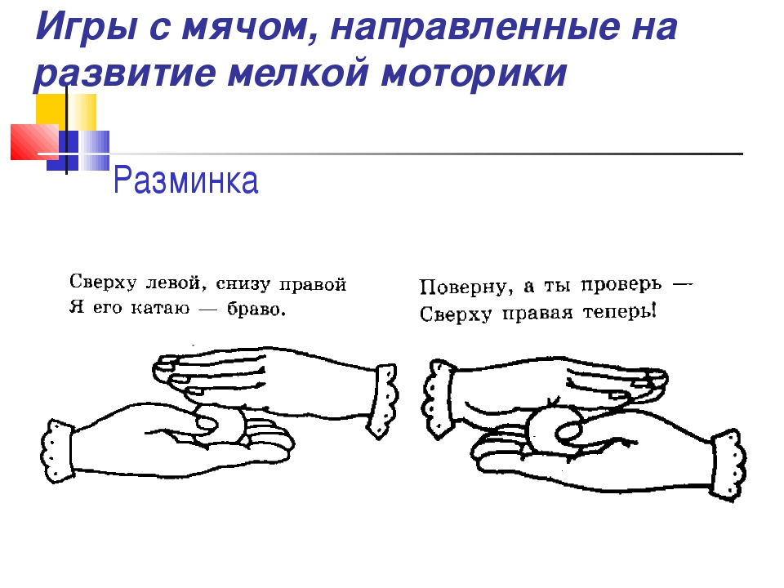

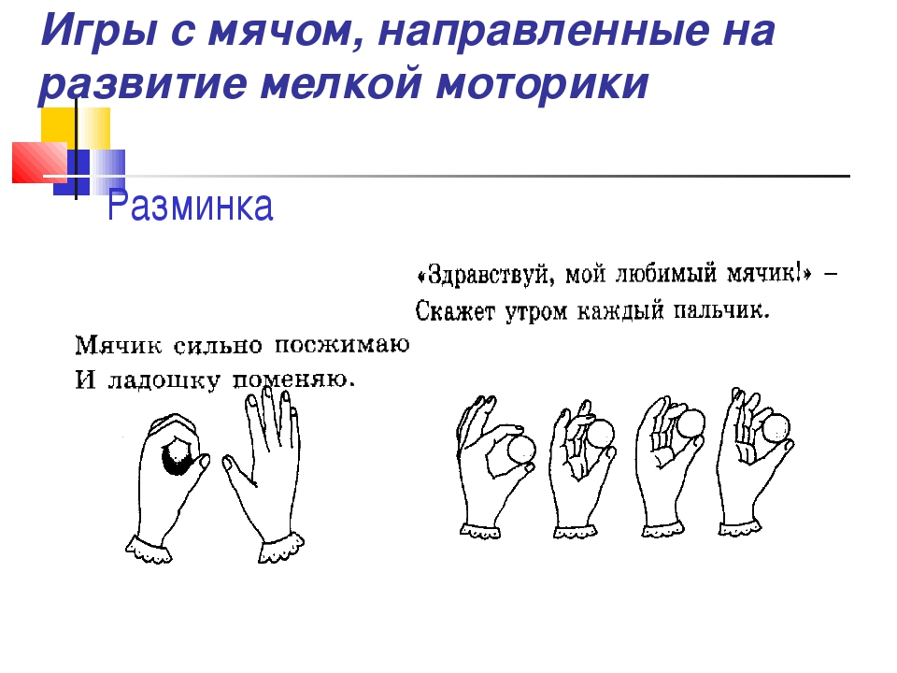

**пальчиковая гимнастика «Игрушки»**У Антошки есть игрушки:  
Вот веселая лягушка.  
Вот железная машина.  
Это мяч. Он из резины.  
Разноцветная матрешка,  
И с хвостом пушистым кошка.  
(Поочередно сгибают пальчики в кулачок, начиная с большого пальца.)

**Игры на развития речевого дыхания.**

*Цель:* Развитие речевого дыхания.

*Задачи:*

1. Развивает органы дыхания.
2. Развивает целенаправленное длительное дыхание.
3. Развивает силу воздушной струи, формирует ритмичный выдох.

**«Попади в ворота»**

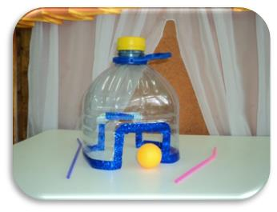

*Для изготовления игры потребуется обрезанная пополам пятилитровая бутыль, в которой нужно сделать два отверстия в виде ворот. Еще для игры потребуется теннисный мяч и две трубочки. Дети садятся вдвоем напротив друг друга и начинают активно дуть в трубочки, направленные на мячик. Таким образом, мяч под воздействием воздуха передвигается из одних ворот в другие.*

**«Воздушные гонки»**

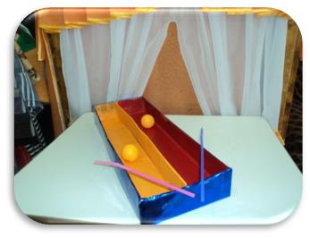

*Для игры нужна картонная коробка, которую необходимо разделить на две дорожки картонной перегородкой, два теннисных мяча и две трубочки. Дети садятся* *рядом друг* с *другом и с помощью трубочек дуют на мячи. Каждый ребенок старается, чтобы мяч быстрее докатился до конца дорожки.*

*4.***Игры на развитие речи:**

**Игра «Назови, какую знаешь посуду,** (фрукты, домашних животных и диких животных т.д.)»

- Вариант 1: Подбрасывая мяч вверх, взрослый и ребенок по очереди называют группу предметов (сковородка, кастрюля, тарелка, ложка и т.д.)

- Вариант 2: Дети стоят в ряд, взрослый предлагает по очереди подбрасывать мяч вверх, называя предметы посуды. И т. д.

Расширение словарного запаса за счет употребления обобщающих слов,развитие внимания и памяти**,** умение соотносить родовые и видовые понятия.

«Мяч бросай, транспорт называй»

«Маме мяч бросай и животных называй.»

«Папе мяч давай, чётко фрукты называй.»

**Игра «Кто как голос подает?»**

Взрослый называет животное, бросая ребенку мяч с отскоком о пол. Ребенок возвращает мяч тем же способом и называет способ подачи голоса. Корова (мычит), змея (шипит), волк (воет), лошадь (ржет) и т.д.

**Игра «Что умеет делать животное?»**

Ребенок, отбивая мяч о пол одной рукой, называет действие животного. Например, кошка: сидит, лежит, спит, ест, бегает, мяукает, играет.

**В заключение игра «Красная шапочка и волк»**

Участники встают в круг «Большой мяч – это волк, а маленький – Красная Шапочка, наша задача с вами передать мяч по кругу так, чтобы Серый волк не смог догнать Красную Шапочку.

*Вот и закончилась наша встреча. Надеемся, что вам понравилось, и вы взяли для себя, что – то на заметку.*